附件2
融合报道、应用创新参评作品推荐表

作品标题 | 《What is China's eco-redline?》（什么是中国的生态保护红线？） |  |  |  |  |  | 参评项目 | 国际传播（应用创新）
主创人员 | 朱迪齐、左卓、朱宝霞、侯黎强、夏琳 |  |  |  |  |  | 编辑 | 柯荣谊、何娜
原创单位 | 中国日报社 |  |  |  |  |  | 发布平台 | 中国日报网
发布日期 | 2022年12月18日
作品链接  和二维码 | 视频号二维码：    网页链接：https://global.chinadaily.com.cn/a/202212/18/WS639ebf88a31057c47eba4eb7.html
作品简介  （采编过程） | 为面向海内外宣传我国在生态保护方面取得的成就，中国日报策划制作3D动画科普视频《What is China's eco-redline?》（什么是中国的生态保护红线？），在COP15（《生物多样性公约》缔约方大会第十五次会议）举办期间发布，获得广泛好评，传播效果显著。  作品创新性地采用3D建模形式，生动还原了我国首创的生态保护红线和“五基”体系的运作模式，让抽象深奥的概念鲜活立体起来。视频以通俗易懂的语言和直观动画效果解释了中国如何以一条红线管控重要生态空间；如何从天上到地下全方面监管，让生态破坏行为无所遁逃；以及如何创新融合运用这两套体系，使其相互配合，从规划到监管，高精度、全方位、短周期，助力生态环保。  视频力求准确无误地展现中国这一创新举措。在3D建模制作过程中，采访了生态保护红线及“五基”协同生态遥感监测体系提出者和设计者、生态环境部卫星环境应用中心主任高吉喜，咨询多位卫星中心相关专家，确保视频对相关概念的展示和阐述准确且简洁明了。  该科普视频及配套微信稿件《<县委大院>里，这个细节很真实了……》总传播量超500万，互动量破万，收获大量海内外读者积极反馈。
社会效果 | 原创科普视频《What is China's eco-redline?》在COP15期间发布，采用3D动画形式，生动直观讲解了我国首创的生态保护红线以及“五基”体系，两者相互配合，让经济生态化、生态经济化，全面守护国家生态安全。海内外受众得以通过该视频了解到我国这一充满智慧的创新举措。  作品于推特、油管、网站、客户端、微博、微信等平台刊播后，总传播量超500万，被中国驻瑞士大使馆、人民日报海外版、新华每日电讯、新华社瞭望智库、《环境生态学》期刊、生态环境部卫星中心、中国服务信息网等官方账号在推特、微博、微信公众号等多平台转发，获得海内外读者认可：“携起手来，为我们共同的地球”，“向世界提供中国方案、彰显中国智慧”，“大国担当”，“闷声做大事”，“还是那句话，绿水青山就是金山银山”。  相关转载链接详情见附页。
初评评语  （推荐理由） | 报送单位填写评语（推荐理由）。报送单位主要负责人签名，并加盖单位公章。  此栏自荐、他荐参评作品无需填写。  签名：  （加盖单位公章）  2023年 月 日
联系人 | 朱迪齐 |  |  | 邮箱 | Zhudiqi123@126.com |  |  |  |  | 手机 | 15805102680
地址 | 北京市朝阳区小关街道惠新东街15号中国日报社 |  |  |  |  |  |  |  |  | 邮编 | 100029

以下仅自荐、他荐参评作品填写

自荐作品所获  奖项名称 |  | 中国日报社2022年优秀作品奖
推荐人姓名 |  | 高启辉 | 单位及职称 |  |  | 中国日报新媒体中心微博主编 |  |  | 电话 |  |  | 13810993514
推荐人姓名 |  | 张少伟 | 单位及职称 |  |  | 中国日报新媒体中心海外社交媒体主编 |  |  | 电话 |  |  | 18611275680
联系人姓名 |  | 左卓 | 手机 |  |  | 15010114292 |  |  | 电话
推荐理由及  推荐人意见 |  | 该作品内容扎实、形式新颖，根据海内外不同受众特点，创新方法手段，阐释我国首创的生态保护红线及“五基”协同生态遥感监测体系，展现了我国为提升生态系统多样性、稳定性、持续性，加快实施重要生态系统保护和修复重大工程，以及生物多样性保护重大工程的不懈努力，为全球生物多样性保护提供中国方案、彰显中国智慧，取得了良好的传播效果，予以推荐。  推荐人（两名）签名：自荐、他荐人签名：  2023年 月 日 2023年 月 日
审核单位意见 |  | 该作品政治方向坚定、舆论导向良好，报送材料真实，具有较高的采编制作水平，产生了较强的社会影响力，同意推荐。  （加盖单位公章）  2023年 月 日

附作品转载链接：
中国驻瑞士大使馆转发截图：
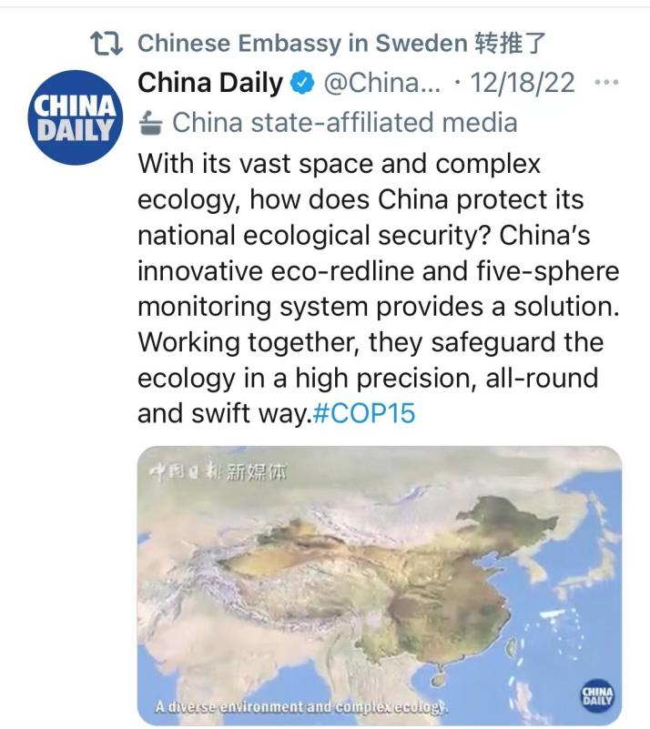

China Services INF转载链接:
https://govt.chinadaily.com.cn/s/202212/19/WS63a070b3498ea274927ab7b3/what-is-chinas-eco-redline.html

新华每日电讯转载链接：
https://mp.weixin.qq.com/s?__biz=MzA3NzU3MjcxMA==&amp;mid=2651576642&amp;idx=2&amp;sn=fadcb286606e7bcd4565f7623fe30ba5&token=1688141338&lang=en_US#rd

新华社瞭望智库转载链接：
https://mp.weixin.qq.com/s?__biz=MjM5ODU0NTk5NA==&amp;mid=2653428936&amp;idx=1&amp;sn=3490f7dceedecb556531c53652b074bc&token=1688141338&lang=en_US#rd

人民日报海外版转载链接：
https://m.weibo.cn/status/4847981373686505?&wx=1

《生态环境学》期刊转载截图：
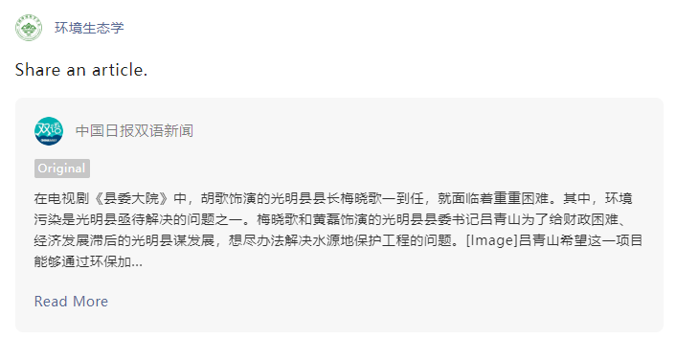

环境遥感转载截图：


